

实 验 报 告

实验课程： | 数据结构
实验项目： | 图的实验-实验4
指导教师： | 李莉丽
学生姓名: | 张龙
学生学号： | 2015051152
班 级： | 计算机应用153
分 数：

2016年 12月 10日
成都信息工程大学 计算机学院

问题描述
1. 写出图的深度优先与广度优先遍历算法，要求图采用邻接矩阵存储；
2. 写出有向图的拓朴排序算法的，要求图采用邻接链表存储。
解决方案阐述
1. 从数据结构的逻辑结构与存储结构角度提供多种解决方案；

2. 从时空效率角度分析决定最终采用方案的原因。

设计算法描述
1.进行模块划分，给出功能组成框图；

3. 用流程图描述关键算法。

//构造无向网
Status CreateUDN(KMGraph &G);

//构造有向无环图
Status CreateDG(KMGraph &G);

int FirstAdjVex(KMGraph G,VertexType v);
int NextAdjVex(KMGraph G,VertexType v,VertexType w);

//将一个节点加到邻接表尾部
Status AddToEnd(KALGraph &G,ArcCell c,int index)

算法实现（即完整源程序，带注解）

_ 邻接矩阵实现BFS以及DFS：

_ KMGraph.h：
#include<iostream>
#include <iomanip>

using namespace std;

#define OVERFLOW -1
#define ERROR 0
#define OK 1
#define INFINITY INT_MAX //无穷
#define MAX_VERTEX_NUM 20 //最大顶点个数
typedef int Status;
typedef unsigned int VRType;
typedef int InfoType;
typedef int VertexType;
typedef enum{DG,DN,UDG,UDN} GraphKind; //有向图，无向网，无向图，无向网
typedef struct ArcCell{
VRType adj; //VRType是顶点关系类型。对无权图，用1或0
//表示相邻否；对带权图，则为权值类型
InfoType *info; //该弧相关信息的指针
}ArcCell,AdjMatrix[MAX_VERTEX_NUM][MAX_VERTEX_NUM];

typedef struct{
VertexType vexs[MAX_VERTEX_NUM]; //顶点向量
AdjMatrix arcs; //邻接矩阵
int vexnum,arcnum; //图的当前顶点数和弧数
GraphKind kind; //图的种类表示
}KMGraph;

Status CreateGraph(KMGraph &G);
Status CreateUDN(KMGraph &G); //构造无向网
int LocateVex(KMGraph &G,VertexType v); //定位顶点v在图中的位置，如果没有，返回-1
Status Input(InfoType & it); //输入
Status visit(int v);
int FirstAdjVex(KMGraph G,VertexType v); //返回第一个相邻的顶点
int NextAdjVex(KMGraph G,VertexType v,VertexType w); //返回v相对于w的下一个邻接顶点
//调试函数
void printGraph(KMGraph G);

_ KMGraph.cpp：
#include"KMGraph.h"

Status CreateGraph(KMGraph &G)
{
//采用数组（邻接矩阵）表示法构造图G
cout<<"enter kind of graph(DG->0,DN->1,UDG->2,UDN->3):";
int kind;
cin>>kind;
G.kind = (GraphKind)kind;
switch(G.kind)
{
case GraphKind::DG:
return 0;
case GraphKind::DN:
return 0;
case GraphKind::UDG:
return 0;
case GraphKind::UDN:
return CreateUDN(G);
default:
return ERROR;
}
}
Status CreateUDN(KMGraph &G) //构造无向网
{
cout<<"enter vex_num arcnum and IncInfo(0=null)(space for split):";
int incinfo = 0;
cin>>G.vexnum>>G.arcnum>>incinfo;
cout<<"start construct UDN Graph..."<<endl;
cout<<"please enter vertex value up to "<<G.vexnum<<" times:"<<endl;
for(int i=0;i<G.vexnum;i++) //构造顶点向量
{
int dta = -1;
cin>>dta;
G.vexs[i] = dta;
}
for(int j=0;j<G.vexnum;j++) //初始化邻接矩阵
{
for(int k=0;k<G.vexnum;k++)
{
G.arcs[j][k] = {INFINITY,NULL};
}
}
cout<<"please enter v1 v2 and w up to "<<G.arcnum<<" times:"<<endl;
for(int j=0;j<G.arcnum;j++) //构造邻接矩阵
{
VertexType v1,v2; //顶点
VRType w; //权值
cin>>v1>>v2>>w;
int x= LocateVex(G,v1); //确定v1和v2在G中的位置
int y = LocateVex(G,v2);
//cout<<"v1="<<v1<<",v2="<<v2<<",w="<<w<<",x="<<x<<",y="<<y<<endl;
G.arcs[x][y].adj = w; //弧<v1,v2>的权值
if(incinfo == 1) //若弧含有相关信息则输入
{
Input(*G.arcs[x][y].info);
}
G.arcs[y][x] = G.arcs[x][y]; //设置<v1,v2>的对称弧<v2,v1>
}
return OK;
}

int LocateVex(KMGraph &G,VertexType v) //定位顶点v在图中的位置，如果没有，返回-1
{
//cout<<"in func LocateVexVex("<<v<<")G.vexnum="<<G.vexnum<<endl;
for(int i=0;i<G.vexnum;i++)
{
if(G.vexs[i] == v)
{
return i;
}
}
return -1;
}

Status Input(InfoType & it) //输入
{
cin>>it;
return OK;
}

Status visit(int v)
{
cout<<v<<" ";
return OK;
}

int FirstAdjVex(KMGraph G,VertexType v) //返回v的第一个相邻的顶点
{
int vpos = LocateVex(G,v);
if(vpos == -1)
{
return -1;
}
for(int i =0;i<G.vexnum;i++)
{
if(G.arcs[vpos][i].adj != INFINITY)
{
return i;
}
}
return -1;
}
int NextAdjVex(KMGraph G,VertexType v,VertexType w) //返回v相对于w的下一个邻接顶点
{
int vpos = LocateVex(G,v);
int wpos = LocateVex(G,w);
//cout<<"vpos="<<vpos<<",wpos="<<wpos<<endl;
if(vpos == -1)
{
return -1;
}
for(int i =wpos+1;i<G.vexnum;i++)
{
if(G.arcs[vpos][i].adj != INFINITY)
{
return i;
}
}
return -1;
}

void printGraph(KMGraph G)
{
cout<<"======== Graph Data Begin======="<<endl;
cout<<"=Vertxs of Graph:"<<endl;
for(int i =0 ;i<G.vexnum;i++)
{
cout<<G.vexs[i]<<"\t";
}
cout<<endl<<"=Adjacent Martix of Graph:"<<endl;
for(int i=0;i<G.vexnum;i++)
{
cout<<"\t";
for(int j=0;j<G.vexnum;j++)
{
VRType t = G.arcs[i][j].adj;
//cout<<t<<endl;continue;
if(t == INFINITY)
{
cout<<setw(3)<<setiosflags(ios::right)<<"0";
continue;
}
cout<<setw(3)<<setiosflags(ios::right)<<t;
}
cout<<endl;
}
cout<<"======== Graph Data End======="<<endl;
}

_ BFSandDFS.cpp：
#include<iostream>
#include"KMGraph.h"
#include<queue>

using namespace std;

#define MAX 20
bool visited[MAX] = {false};
Status (*VisitFunc)(int v);
void DFS(KMGraph G,int v)
{
visited[v] = true;
VisitFunc(G.vexs[v]);
for(int w= FirstAdjVex(G,G.vexs[v]);w>=0;w=NextAdjVex(G,G.vexs[v],G.vexs[w]))
{
//cout<<"w="<<w<<endl;
if(!visited[w])
{
DFS(G,w);
}
}
}
void DFSTraverse(KMGraph G,Status (*Visit)(int v))
{
VisitFunc = Visit;
for(int v=0;v<G.vexnum;v++)
{
visited[v] = false;
}
for(int v = 0 ;v<G.vexnum;v++)
{
if(!visited[v])
{
DFS(G,v);
}
}
}

queue<VertexType> Q;
void BFSTraverse(KMGraph G,Status (*Visit)(int v))
{
for(int v=0;v<G.vexnum;++v)
{
visited[v] = false;
}
for(int v=0;v<G.vexnum;v++)
{
if(!visited[v])
{
visited[v]=true;
Visit(G.vexs[v]);
Q.push(G.vexs[v]);
while(!Q.empty())
{
VertexType u = Q.front();
Q.pop();
for(int w=FirstAdjVex(G,u);w>=0;w=NextAdjVex(G,u,G.vexs[w]))
{
if(!visited[w])
{
visited[w] = true;
Visit(G.vexs[w]);
Q.push(G.vexs[w]);
}
}
}
}
}

}

int main(int argc,char**argv)
{
KMGraph G;
CreateGraph(G);
printGraph(G);
cout<<endl<<endl<<"+++start Depth_First_Search... "<<endl;
cout<<"DFS : ";
DFSTraverse(G,visit);
cout<<endl<<endl<<"+++start Breadth_First_Search... "<<endl;
cout<<"BFS : ";
BFSTraverse(G,visit);
cout<<endl<<endl<<"+++done."<<endl;

return 0;
}

_ 邻接表实现，拓扑排序：

_ KALGraph.h：
/*
邻接链表形式
*/
#include<iostream>
#include <iomanip>

using namespace std;

#define OVERFLOW -1
#define ERROR 0
#define OK 1
#define INFINITY INT_MAX //无穷
#define MAX_VERTEX_NUM 20 //最大顶点个数
typedef int Status;
typedef int InfoType;
typedef int VertexType;
typedef enum{DG,DN,UDG,UDN} GraphKind; //有向图，无向网，无向图，无向网
typedef struct ArcNode{
int adjvex; //该弧所指向的顶点位置
struct ArcNode *nextarc; //指向下一条弧的指针
InfoType *info; //该弧相关信息的指针
}ArcNode;

typedef struct VNode{
VertexType data; //顶点信息
ArcNode *firstarc; //指向第一条依附于该顶点的弧的指针
}VNode,AdjList[MAX_VERTEX_NUM];

typedef struct{
AdjList vertices;
int vexnum,arcnum; //图的当前顶点数和弧数
int kind; //图的种类和标志
}KALGraph;

Status CreateGraph(KALGraph &G);
Status CreateDG(KALGraph &G); //构造无向网
int LocateVex(KALGraph &G,ArcNode v); //定位顶点v在图中的位置，如果没有，返回-1
Status Input(InfoType & it); //输入
Status visit(int v);
Status AddToEnd(KALGraph &G,ArcNode *k,int nodeindex);
//调试函数
void printGraph(KALGraph G);

_ KALGraph.cpp：
#include"KALGraph.h"

Status CreateGraph(KALGraph &G)
{
//采用数组（邻接矩阵）表示法构造图G
cout<<"enter kind of graph(DG->0,DN->1,UDG->2,UDN->3):";
int kind;
cin>>kind;
G.kind = (GraphKind)kind;
switch(G.kind)
{
case GraphKind::DG:
return CreateDG(G);
case GraphKind::DN:
return 0;
case GraphKind::UDG:
return 0;
case GraphKind::UDN:
return 0;
default:
return ERROR;
}
}
Status CreateDG(KALGraph &G) //构造无向网
{
cout<<"enter vex_num arcnum and IncInfo(0=nullptr)(space for split):";
int incinfo = 0;
cin>>G.vexnum>>G.arcnum>>incinfo;
cout<<"start construct DG Graph..."<<endl;
cout<<"please enter vertex value up to "<<G.vexnum<<" times:"<<endl;
for(int i=0;i<G.vexnum;i++) //构造顶点向量
{
int dta = -1;
cin>>dta;
G.vertices[i].data = dta;
G.vertices[i].firstarc = nullptr;
}
cout<<"please enter v1 v2(v1->v2) up to "<<G.arcnum<<" times:"<<endl;
for(int j=0;j<G.arcnum;j++) //构造邻接表
{
ArcNode *arcx = new ArcNode; //记录v1
arcx->info = nullptr;
arcx->nextarc = nullptr;
ArcNode *arcy = new ArcNode; //记录v2
arcy->info = nullptr;
arcy->nextarc = nullptr;
//输入
cin>>arcx->adjvex>>arcy->adjvex;
int x= LocateVex(G,*arcx); //确定v1和v2在G中的位置
int y = LocateVex(G,*arcy);
arcx->adjvex = y;//新的弧（放在x下的）
//arcy->adjvex = x; //新的弧（放在y下的）
//cout<<",x="<<x<<",y="<<y<<endl;
AddToEnd(G,arcx,x); //接入邻接表
//AddToEnd(G,arcy,y);
if(incinfo == 1) //若弧含有相关信息则输入
{
Input(*(arcx->info));
arcy->info = arcx->info;
}
}
return OK;
}

int LocateVex(KALGraph &G,ArcNode v) //定位顶点v在图中的位置，如果没有，返回-1
{
for(int i=0;i<G.vexnum;i++)
{
if(G.vertices[i].data == v.adjvex)
{
return i;
}
}
return -1;
}

Status AddToEnd(KALGraph &G,ArcNode *k,int nodeindex)
{
//cout<<"1 ";
if(G.vertices[nodeindex].firstarc == nullptr)
{
G.vertices[nodeindex].firstarc = k;
//cout<<endl;
return OK;
}
ArcNode *anp = G.vertices[nodeindex].firstarc;
//cout<<"2 ";
while(anp->nextarc != nullptr)
{
//cout<<"+ ";
anp = anp->nextarc;
}
anp->nextarc = k;
//cout<<"3 "<<endl;
return OK;
}

Status Input(InfoType & it) //输入
{
cin>>it;
return OK;
}

Status visit(int v)
{
cout<<v<<" ";
return OK;
}

void printGraph(KALGraph G)
{
cout<<"======== Graph Data Begin======="<<endl;
cout<<"=Vertxs of Graph:"<<endl;
for(int i=0;i<G.vexnum;i++)
{
cout<<G.vertices[i].data<<" ";
}
cout<<endl<<"=Adjacent List of Graph:"<<endl;
for(int i=0;i<G.vexnum;i++)
{
ArcNode *pac = G.vertices[i].firstarc;
cout<<G.vertices[i].data<<" :-> ";
while(pac != nullptr)
{
//cout<<pac->adjvex<<" -> ";
cout<<G.vertices[pac->adjvex].data<<" -> ";
pac = pac->nextarc;
}
cout<<"\b*"<<endl;
}
cout<<"======== Graph Data End======="<<endl;
}

_ TopologicalSort.cpp：
#include<iostream>
#include"KALGraph.h"
#include<stack>

using namespace std;

void FindInDegree(KALGraph G,int *&indegree)
{
for(int i =0;i<G.vexnum;i++)
{
int x=0;
VertexType Lookfor = G.vertices[i].data;
for(int j=0;j<G.vexnum;j++)
{
ArcNode *anp = G.vertices[j].firstarc;
while( anp != nullptr)
{
if(G.vertices[anp->adjvex].data == Lookfor)
{
x++;
}
anp = anp->nextarc;
}
}
indegree[i] = x;
}
}

stack<int> S;
Status TopologicalSort(KALGraph G)
{
int count = 0;
int *indegree = new int[MAX_VERTEX_NUM];
FindInDegree(G,indegree);
cout<<"++Indegree Array Start++"<<endl;
for(int i=0;i<G.vexnum;i++)
{
cout<<indegree[i]<<"\t";
}
cout<<"\n++Indegree Array End++"<<endl;
for(int i=0;i<G.vexnum;i++)
{
if(!indegree[i])
{
S.push(i);
}
}
while(!S.empty())
{
int i = S.top();
S.pop();
cout<<i<<","<<G.vertices[i].data<<endl;
count++;
for(ArcNode *p = G.vertices[i].firstarc;p;p=p->nextarc)
{
int k = p->adjvex;
if(!(--indegree[k]))
{
S.push(k);
}
}
}
delete[] indegree;
if(count<G.vexnum)
{
return ERROR;
}
return OK;
}

int main(int argc,char**argv)
{
KALGraph G;
CreateGraph(G);
printGraph(G);
cout<<endl<<endl<<"+++start Topological Sort... "<<endl;
TopologicalSort(G);
cout<<endl<<endl<<"+++done."<<endl;
return 0;
}

_ 实验结果测试与分析
测试数据：
下面这张图用于测试DFS以及BFS相关代码的正确性
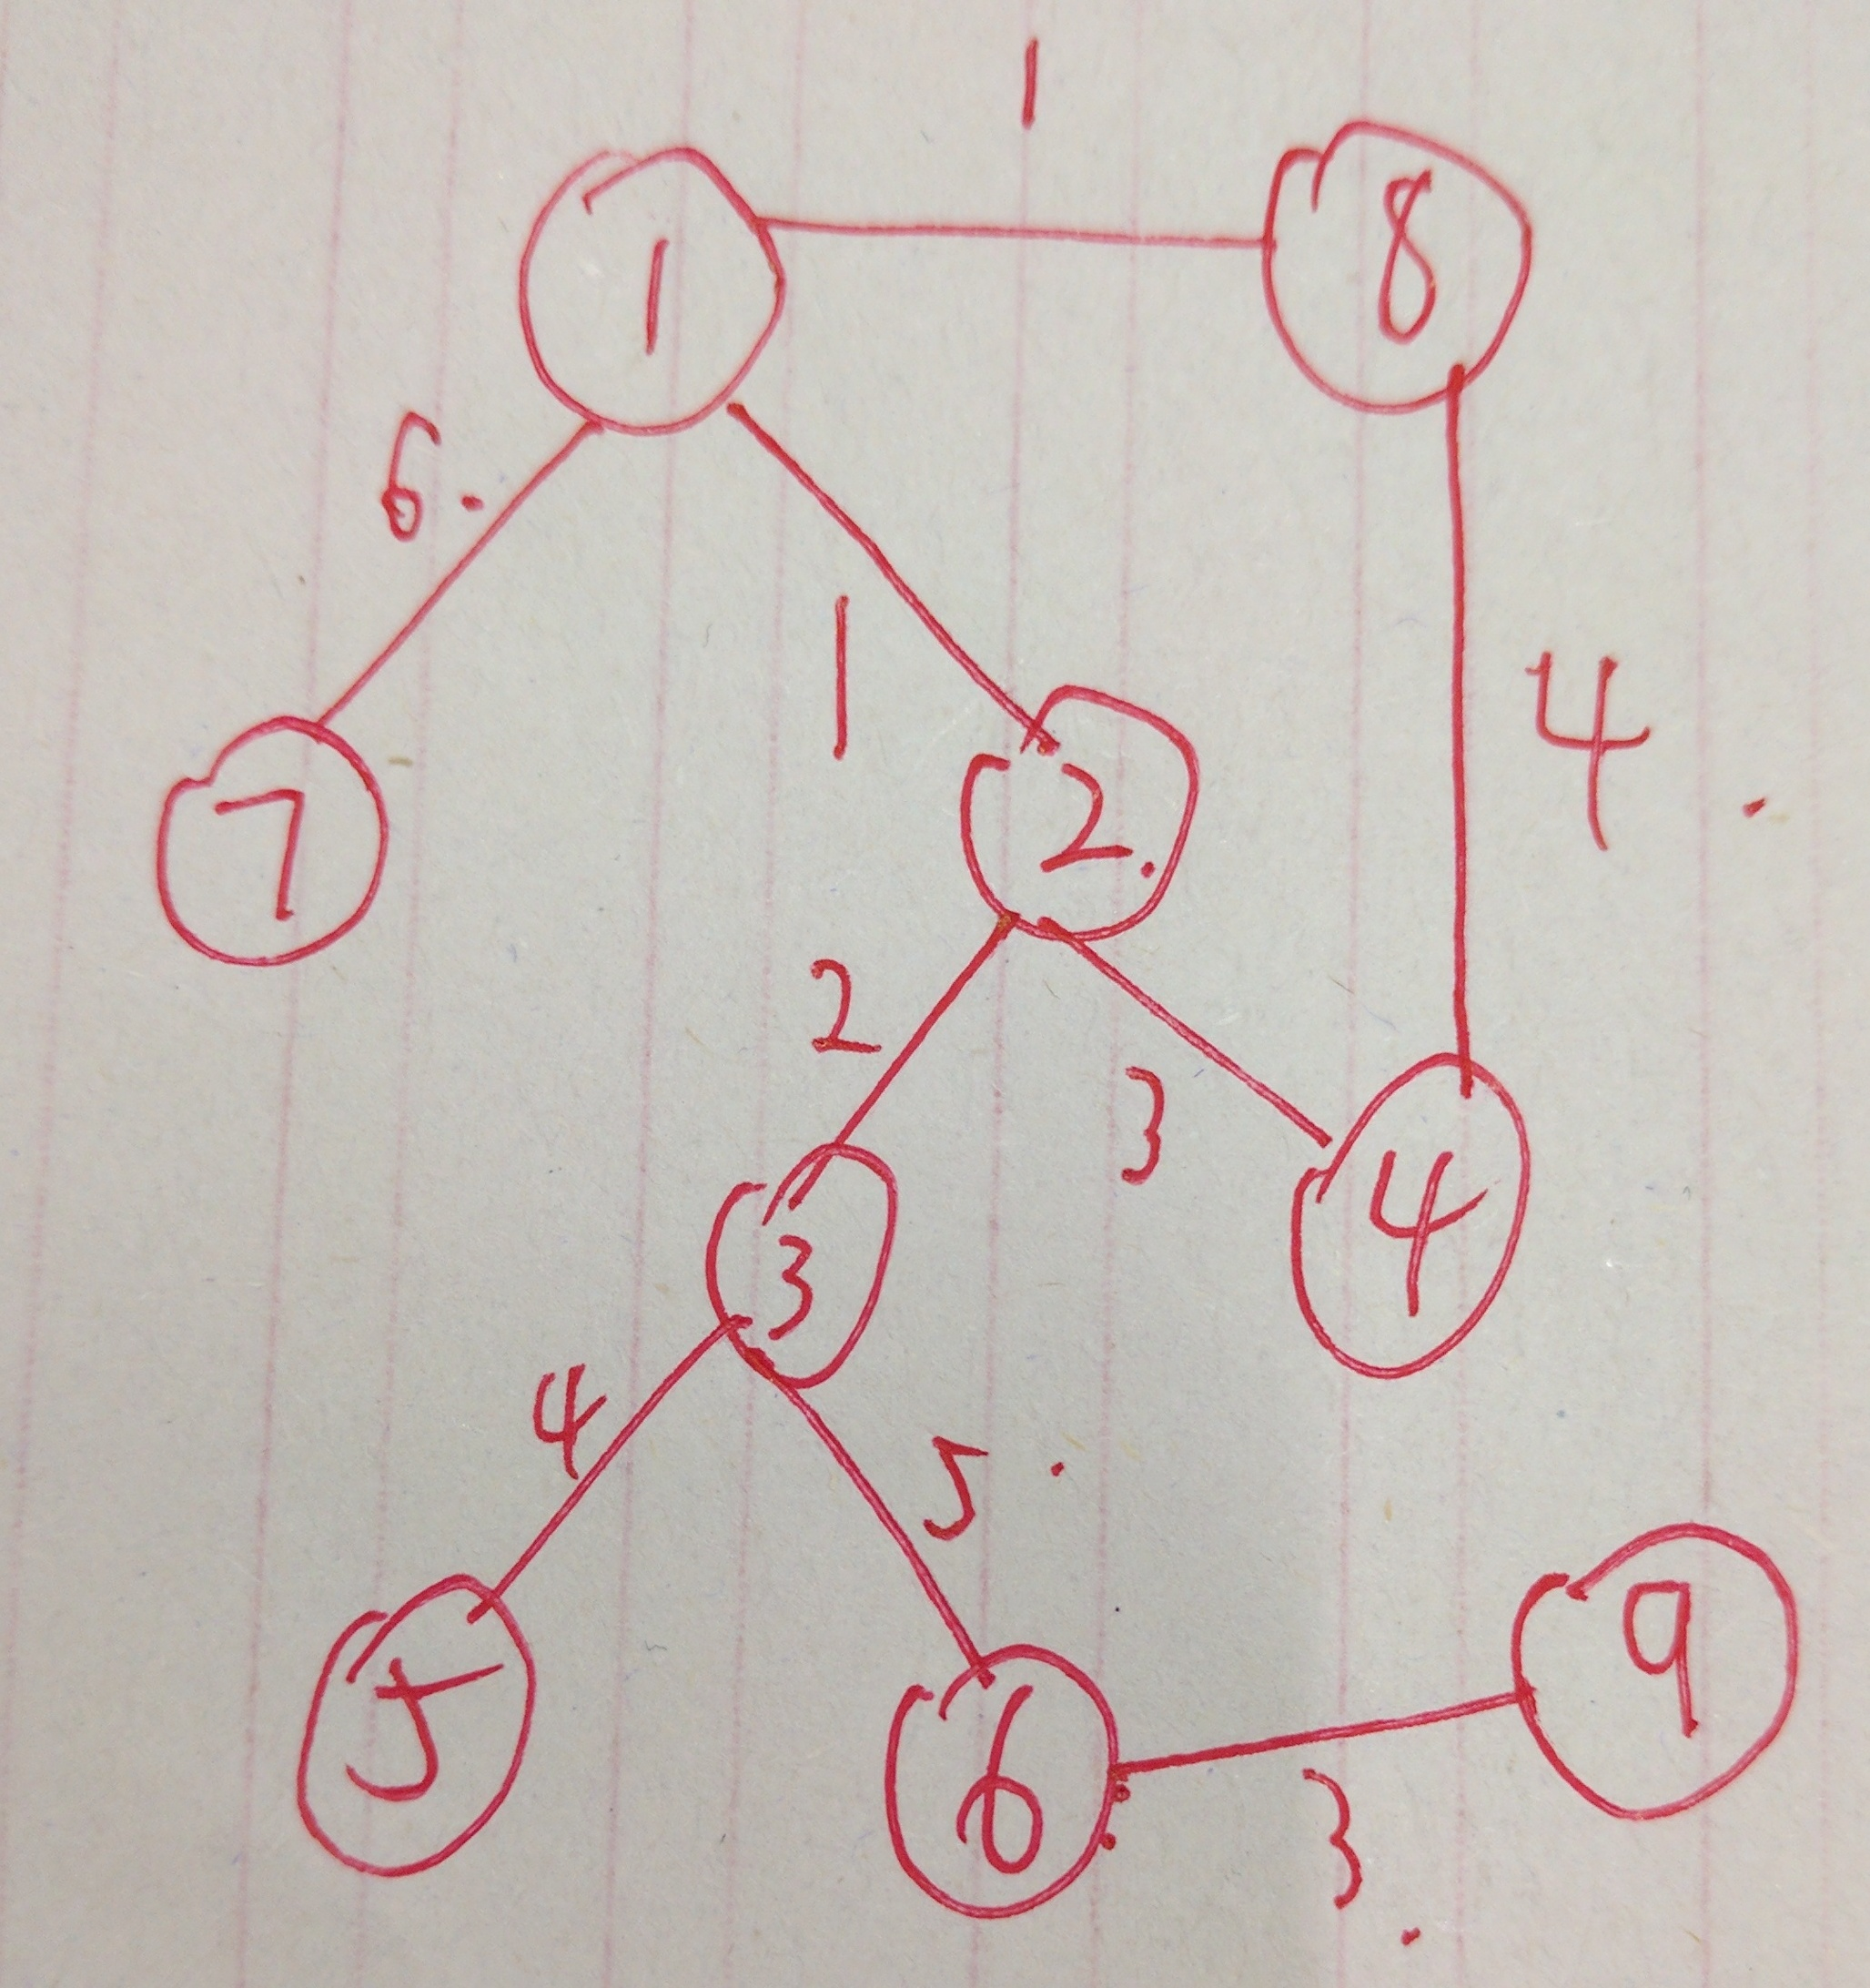

_ BFS以及DFS：
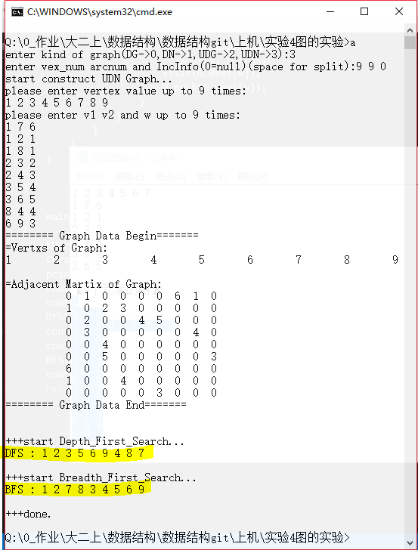

可以看到，程序正常的输出了DFS和BFS遍历的结果（图中黄色部分）
同时程序也正常输出了图G的邻接矩阵

_ 拓扑排序：

测试数据：
下面这张图是用来测试拓扑排序所使用的有向图，同时标明了拓扑排序的结果。
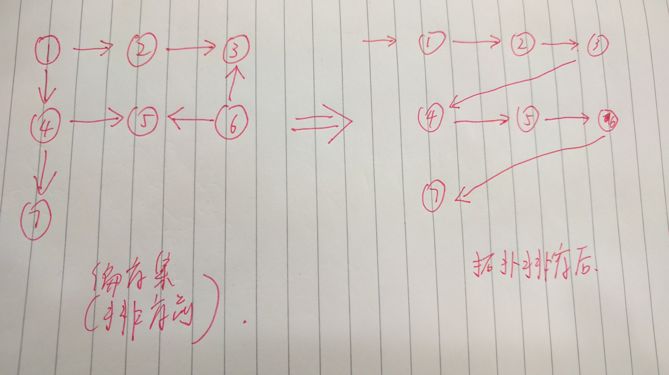

接下来是程序的运行结果。
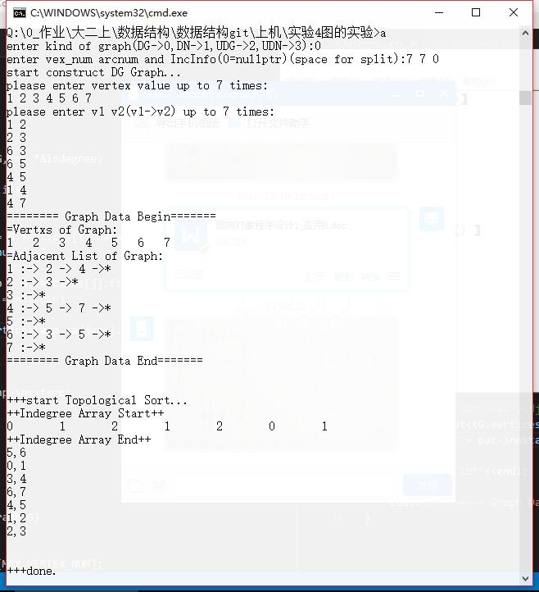

可以看到程序正确的输出了拓扑排序的结果
同时，程序也输出了相应的邻接表与入度集合

实验中遇到的问题及学习心得
之前图这章的知识学得不够扎实，特别是拓扑排序的内容，通过此次图的实验，巩固了之前学习的图的知识：邻接矩阵和邻接表。
第一道题DFS和BFS的时候，书上没有给出NextAdjVex和FirstAdjVex以及LocateVex这3个函数，通过自己完成这3个函数，深刻的理解了邻接矩阵及其意义。另外，书上的建立图的代码中，给LocateVex传的参数为顶点在顶点的数组的索引，书上的伪代码的意思是传进去的为值而非索引，这里这个坑检查了半天才检查出来。
第二道拓扑排序，之前这里学得比较差，后面半天没弄清楚这是什么。不过，发现拓扑排序这道题要重新写树的建立的代码，因为要求使用邻接表储存，而且书上并没有相关代码，不过由于之前写链表的经验，还是在艰难的情况下写出了邻接表储存的有向图的代码。
在拓扑排序中遇到一个排完所有点却发现图不是连通的问题，这里也是排查了好久都没查出原因，后面觉得可能是自己的求各个顶点入度的代码写错了，后面检查后发现，果然，我把求入度的函数写成了求出度，结果导致每次拓扑排序完毕后图都不是连通的，正确改为求入度后这个问题就解决了。
以前觉得如何来储存图是有点不太好想的，特别是有环的图，这次实验后，这种想法已经没有了，因为改为邻接表储存后即使是有环也能简单轻易的储存下来，然后遍历有环图也只需要用一个数组记录是否点全都被访问过了。
这次实验感觉做起来不如前面3次实验那样简单，前三次实验基本可以在课堂上打完且没有什么太大的问题，下课后只需要一些小的调试就可以完成。这次的实验我做了大概那么3，4天才完成。个人觉得是因为我对图的知识的掌握程度不够照成的，再加上建立邻接表的图那里书上并没有代码，还花了一些时间通读拓扑排序的内容，故导致最后这次实验还是很写了很久。

